南华大学
计算机学院
实 验 报 告
（ 2026 ~2027学年度 第 1 学期 ）

课程名称 Web 全栈开发

姓 名 郭乾威

学 号 20244080305

专 业 数据科学与大数据技术

一、实验目的
本次实验以“校园美食推荐”为主题，使用 Vue 3 独立完成一个纯前端网站，共包含 3 个页面和 19 个 Vue 单文件组件。具体目的如下：
（1）熟悉 Vue 3 的工程化开发流程，掌握使用 Vite 创建、运行、构建单页应用的方法。
（2）掌握 Vue 的模板语法与常用指令（插值表达式、v-bind、v-on、v-model、v-if、v-for），理解“数据驱动视图”的核心思想，摆脱手工操作 DOM 的写法。
（3）理解组合式 API 中 ref、reactive、computed、watch 以及生命周期钩子的用法，能根据场景选择合适的响应式写法。
（4）掌握组件化开发方法，能够通过 props、自定义事件、插槽完成组件之间的数据传递与复用。
（5）掌握 Vue Router 的配置方法，实现多页面的路由跳转、动态参数与查询参数传递。
（6）完成一个结构清晰、可部署到 GitHub Pages 的完整项目，并能清晰讲解整个网站的代码逻辑。

二、实验环境
操作系统：Windows 11（64 位）。
开发工具：Visual Studio Code，安装 Vue - Official 插件用于 .vue 文件高亮与提示。
运行环境：Node.js v22.22.2，npm 10.9.7。
框架与依赖：Vue 3.5、Vue Router 4.5、Vite 6.0、@vitejs/plugin-vue 5.2。
浏览器：Microsoft Edge（Chromium 内核）与 Google Chrome，用于调试和截图。
版本管理与部署：Git，代码托管在 GitHub，使用 GitHub Pages 发布静态站点。

三、实验步骤
整个实验按照“需求分析—工程搭建—数据设计—路由设计—组件拆分—页面实现—状态抽离—样式适配—构建部署”的顺序推进，具体步骤如下。
（一）选题与需求分析
题目要求“任选主题，使用 Vue 实现一个网站，至少包含 3 个页面、15 个 Vue 单文件组件”。考虑到校园生活题材贴近实际、数据容易构造，最终确定做一个记录学校食堂好吃窗口的网站，取名“食光 · 校园美食手账”。
功能上只保留最必要、也最能体现 Vue 特点的几项：首页做展示与入口；菜单页提供关键词搜索、分类筛选、排序和“只看收藏”；详情页展示菜品信息，支持收藏、评分和发表评论。三个页面构成“首页 → 列表 → 详情”的典型结构，逻辑清晰，便于讲解。
（二）搭建工程
使用 Vite 的 Vue 模板创建项目，执行 npm install 安装依赖后，按 src/views（页面）、src/components（通用组件）、src/composables（组合式函数）、src/data（静态数据）、src/router（路由）、src/assets/styles（全局样式）划分目录，使每个文件的职责单一。
（三）设计数据结构
把全部菜品整理成一个数组放在 src/data/dishes.js 中，每条数据包含编号、名称、图标、分类、价格、评分、窗口、标签、背景渐变、简介、小故事和初始评论。分类单独导出为一个数组，供首页分类入口和菜单页筛选按钮共用。数据集中在一个文件里，日后换成后端接口时只需修改这一个文件。
（四）设计路由
采用 hash 模式配置三条路由：首页“/”、菜单页“/menu”、详情页“/dish/:id”，并增加一条通配路由，把输错的地址统一重定向回首页。详情页通过动态参数 :id 区分不同菜品；首页的分类入口通过查询参数 ?category=面食 把筛选条件带到菜单页。
（五）拆分组件
按照“会不会被复用”和“逻辑是否独立”两个标准拆分组件。先抽出与业务无关的通用件（按钮、标签、星级、空状态、区块标题、统计条、轻提示），再抽出与业务相关但会被多处使用的菜品卡片和卡片网格，最后抽出评论区两个组件。最终 views 目录 3 个页面组件、components 目录 15 个通用组件，加上根组件 App.vue，共 19 个单文件组件。
（六）实现页面
首页按“欢迎区—数据统计—分类入口—本周推荐—我的收藏”的顺序组织；菜单页核心是一个 computed，把搜索词、分类、是否只看收藏、排序方式四个条件叠加后算出最终列表；详情页先从地址里取出 id 找到对应菜品，再渲染信息、评论和同类推荐。
（七）抽离共享状态
收藏功能一开始写在各自的页面里，结果出现“菜单页点了收藏、首页不更新”的问题。于是把收藏列表提升为模块级的响应式对象，封装成 useFavorites 组合式函数，并用 watch 监听它的变化写入 localStorage；轻提示也用同样的方式封装成 useToast。这样任何组件调用一次就能共享同一份状态。
（八）样式与响应式
全局样式只保留 CSS 变量、重置样式和页面切换动画，组件样式写在各自的 scoped 样式块中。菜品图片统一用 CSS 渐变加 emoji 实现，不依赖任何网络图片，断网也能正常显示。针对 900 像素以下的屏幕，把首页、详情页的双栏布局改为单栏，保证手机上也能正常浏览。
（九）构建与部署
执行 npm run build，Vite 把源码打包成 docs 目录下的 index.html 与 assets 静态资源。配置 base 为相对路径，使站点可以部署在 GitHub Pages 的子路径下；由于使用 hash 路由，刷新任意页面都不会出现 404。最后把代码与 docs 目录一起推送到 GitHub，在仓库的 Settings → Pages 中选择 main 分支的 /docs 目录即可发布。

四、代码示例
下面按“数据—计算—组件—状态—路由”的顺序，摘录几段最能体现 Vue 特点的关键代码。
1. 数据层：一份数据驱动整个网站
全站只有一份菜品数据，页面组件都从这里导入，不重复维护：
// src/data/dishes.js
export const categories = ['全部', '面食', '米饭', '小吃', '甜品', '饮品']
export const dishes = [
{
id: 1,
name: '番茄鸡蛋面',
category: '面食',
price: 12,
rating: 4.8,
canteen: '一食堂 · 2 号窗口',
tags: ['招牌', '暖胃'],
gradient: 'linear-gradient(135deg, #ffd9a0, #ff9f6e)',
desc: '番茄熬到起沙，鸡蛋滑嫩，汤头酸甜开胃。',
comments: [{ id: 1, name: '小林', rating: 5, content: '汤很浓…' }]
}
// 其余 11 条略
]
卡片背景直接用数据里的 gradient 字段绑定到 style 上，图标用 emoji 代替图片，既省去了图床，也避免了部署后图片 404 的问题。
2. 列表渲染：v-for 与 key
卡片网格只负责排版，把循环交给 v-for，并用菜品 id 作为 key：
<!-- src/components/DishGrid.vue -->
<div class="grid">
<DishCard v-for="dish in dishes" :key="dish.id" :dish="dish" />
</div>
用 id 而不是数组下标作为 key，可以保证删除或筛选后 Vue 仍能正确复用已有的 DOM，不会出现卡片内容与状态错位的情况。
3. 计算属性：一个 computed 完成全部筛选与排序
菜单页把“分类、关键词、只看收藏”三个筛选条件和排序规则合并到一个计算属性里，模板中只需要一次 v-for：
// src/views/MenuView.vue
const filteredDishes = computed(() => {
const word = keyword.value.trim()
// 第一步：筛选，三个条件同时成立才留下
let list = dishes.filter((dish) => {
const matchCategory =
category.value === '全部' || dish.category === category.value
const matchKeyword =
word === '' ||
dish.name.includes(word) ||
dish.desc.includes(word) ||
dish.canteen.includes(word) ||
dish.tags.some((tag) => tag.includes(word))
const matchFavorite = !onlyFavorite.value || isFavorite(dish.id)
return matchCategory && matchKeyword && matchFavorite
})
// 第二步：排序，先复制一份，不修改原数组
if (sort.value === 'rating') {
list = [...list].sort((a, b) => b.rating - a.rating)
} else if (sort.value === 'priceAsc') {
list = [...list].sort((a, b) => a.price - b.price)
} else if (sort.value === 'priceDesc') {
list = [...list].sort((a, b) => b.price - a.price)
}
return list
})
这里有两个细节：一是 filter 不会修改原数组，而 sort 会，所以排序前先用展开运算符复制一份；二是 isFavorite 读取的是响应式的收藏数组，因此点爱心时这个计算属性会自动重算，列表立刻更新。
4. 组件通信：props、emit 与组件上的 v-model
父组件通过 props 把菜品对象传给卡片；卡片通过自定义事件把用户的点击意图传回去。以星级评分为例，组件内部实现了 v-model：
// src/components/StarRating.vue
const props = defineProps({ modelValue: { type: Number, default: 0 },
readonly: Boolean })
const emit = defineEmits(['update:modelValue'])
function pick(n) {
if (!props.readonly) emit('update:modelValue', n)
}
父组件写 <StarRating v-model="form.rating" /> 即可双向绑定，它等价于 :model-value 加 @update:model-value 两个绑定。搜索框、分类按钮组也用了同样的写法，父组件只需要一个 v-model。
5. 共享状态与本地持久化
收藏列表写在模块最外层，模块只执行一次，因此全站共享同一个响应式对象：
// src/composables/useFavorites.js
const favoriteIds = reactive(loadFromStorage()) // 全站唯一的一份
watch(favoriteIds, (ids) => {
localStorage.setItem(STORAGE_KEY, JSON.stringify(ids))
}, { deep: true })
export function useFavorites() {
const isFavorite = (id) => favoriteIds.includes(id)
function toggleFavorite(id) {
const index = favoriteIds.indexOf(id)
if (index > -1) favoriteIds.splice(index, 1)
else favoriteIds.push(id)
}
const total = computed(() => favoriteIds.length)
return { favoriteIds, isFavorite, toggleFavorite, total }
}
任何组件调用 useFavorites() 拿到的都是同一份数组，所以导航栏的收藏数、卡片上的爱心、首页的“我的收藏”会同时更新；watch 加 deep 选项后，数组内部的增删也能被监听到，从而及时写回 localStorage。
6. 路由：动态参数与页面切换
详情页从地址中取出 id，再在数据里查找对应菜品；从“同类推荐”跳到另一道菜时，组件实例会被复用，因此需要监听参数变化重新加载评论：
// src/views/DishDetailView.vue
const route = useRoute()
// 从地址里取出 id，再在数据里找到这道菜
const dish = computed(() =>
dishes.find((item) => item.id === Number(route.params.id))
)
onMounted(loadComments) // 第一次进入时加载
watch(() => route.params.id, loadComments) // 地址里的 id 变了
根组件用 router-view 的插槽写法配合动态组件与过渡动画，实现页面切换的淡入淡出：
<!-- src/App.vue -->
<router-view v-slot="{ Component }">
<transition name="page" mode="out-in">
<component :is="Component" />
</transition>
</router-view>

五、实验结果
项目在本地运行正常，构建后部署到 GitHub Pages 也可以直接访问。下面依次展示三个页面的实际效果。
1. 首页
首页包含欢迎语、今日主推、四格数据统计、五个分类入口、本周推荐和我的收藏。问候语会根据当前时间显示“早上好/中午好/下午好/晚上好”；今日主推按日期自动轮换；统计数字全部由数据算出，增加菜品后会同步变化。
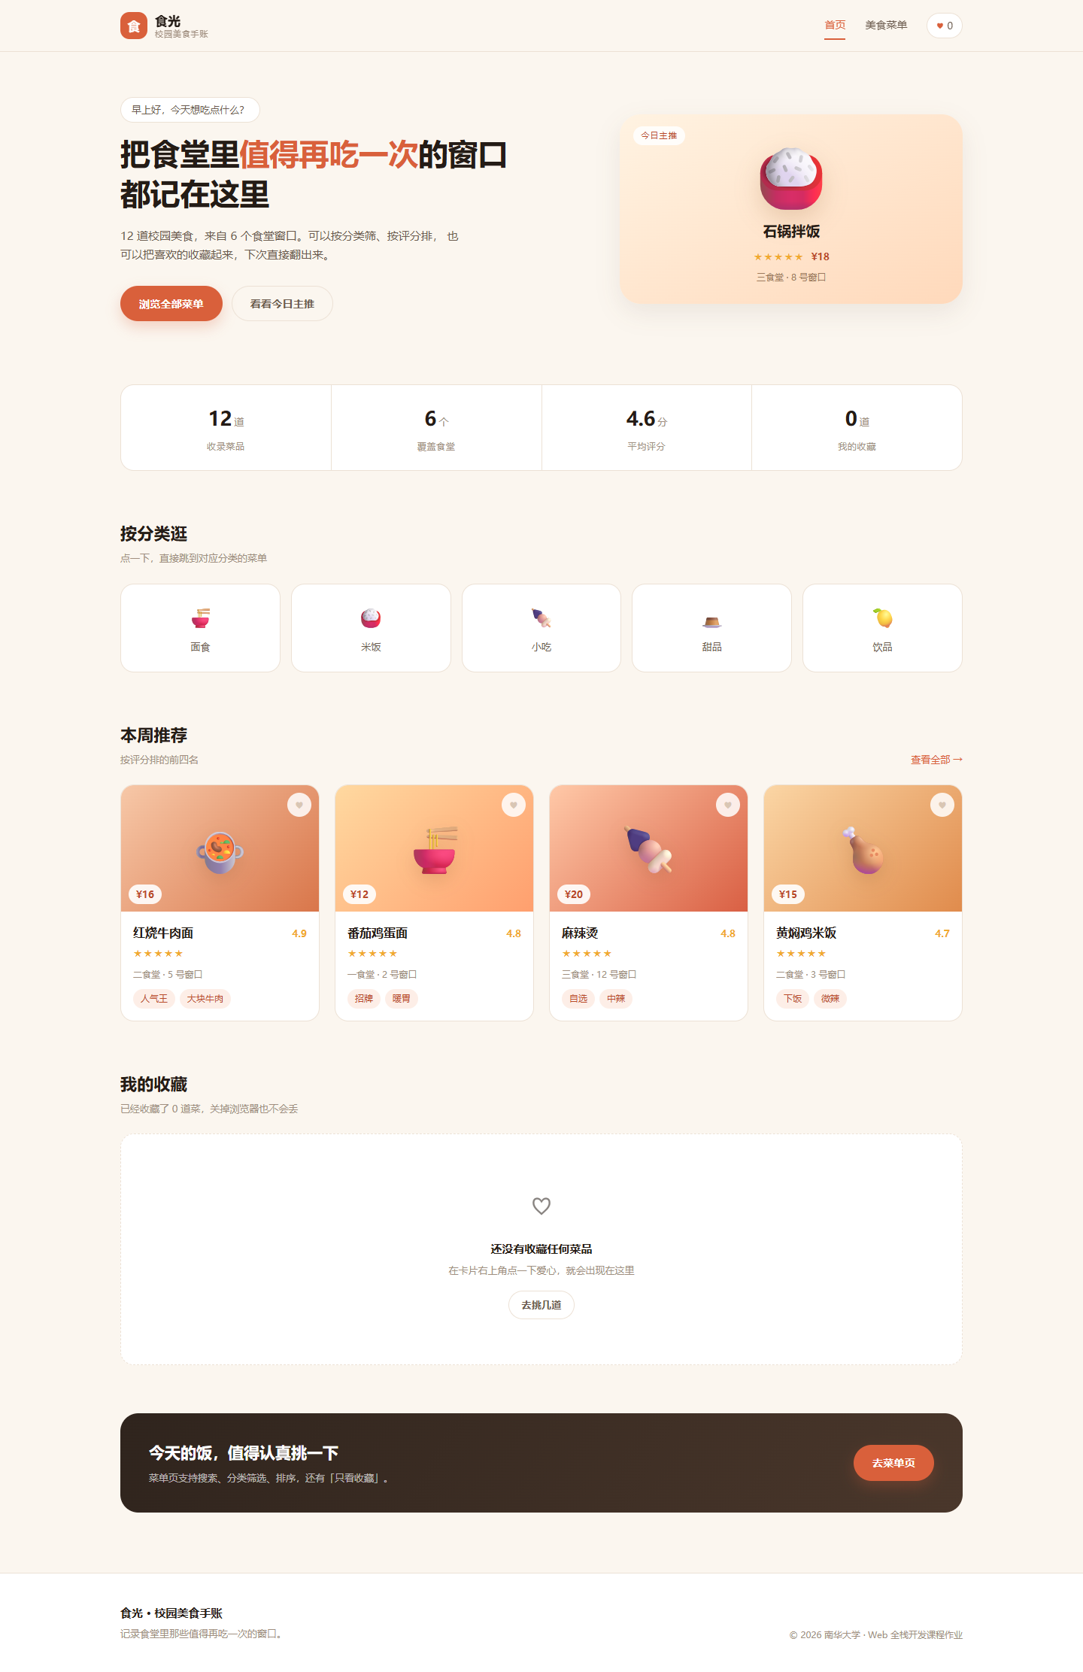
图 1 首页整体效果
2. 菜单页
菜单页提供搜索、分类、排序、只看收藏四种筛选方式，筛选结果会实时更新，并且会显示当前命中的数量。图 2 为默认状态，图 3 为输入关键词“牛”后的搜索结果。
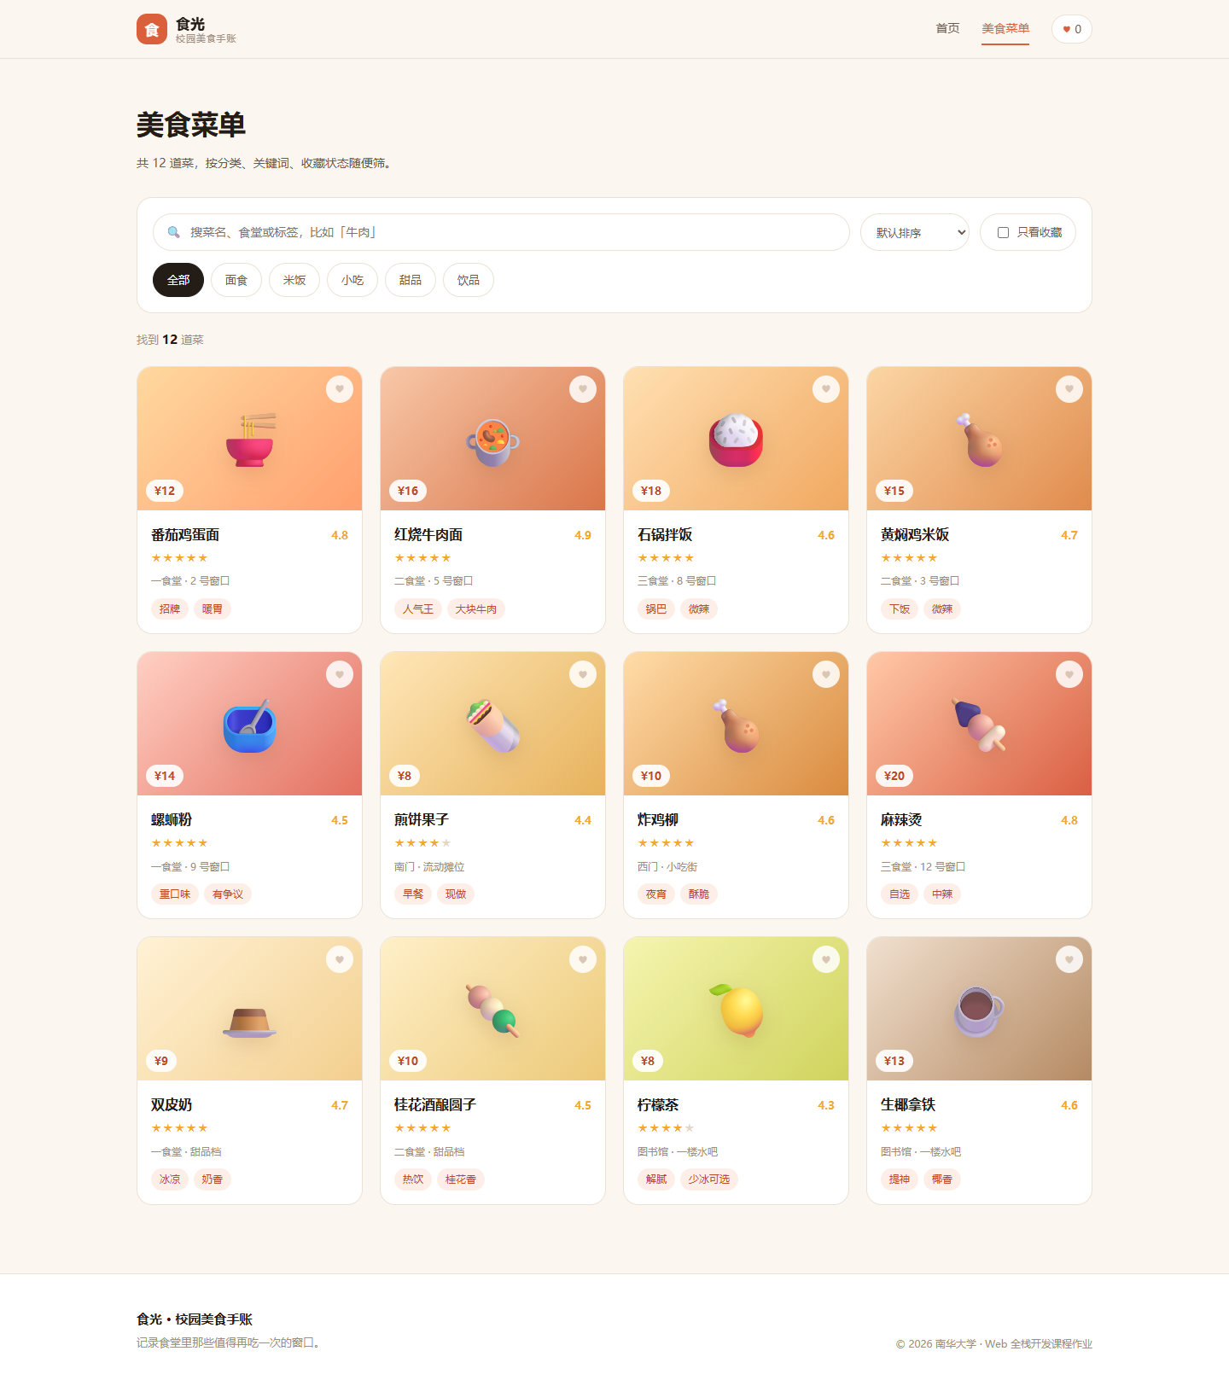
图 2 菜单页（默认状态）
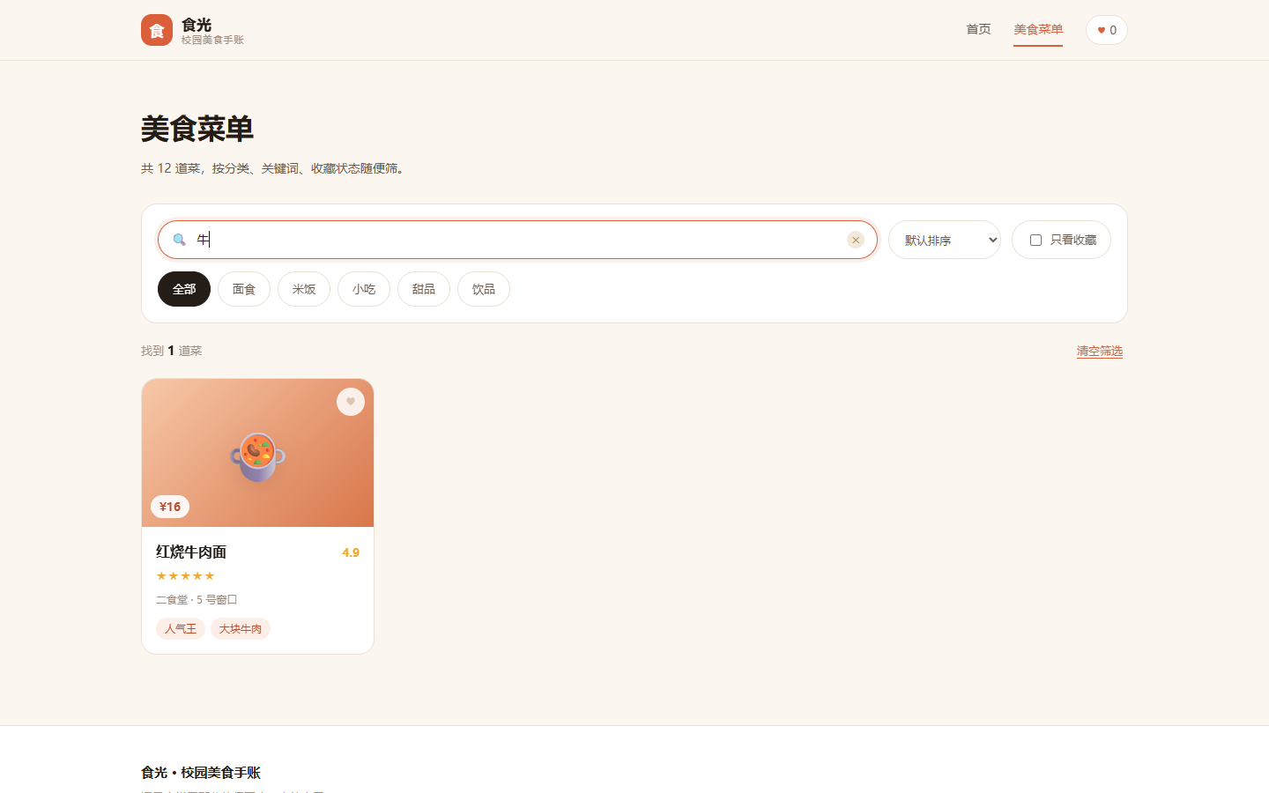
图 3 菜单页搜索“牛”的结果
3. 详情页
详情页展示菜品的大图、标签、评分、价格、窗口、简介和小故事，并提供收藏按钮、评论区与同类推荐。图 4 为详情页整体效果，图 5 为发表评论后的评论区，新评论插入到最前面，并提示“刚刚”。
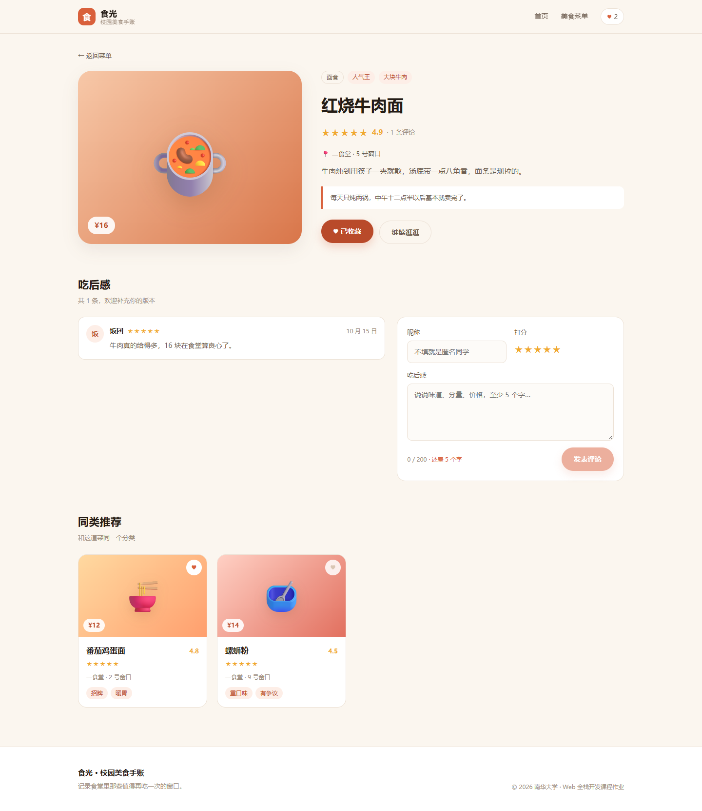
图 4 详情页整体效果
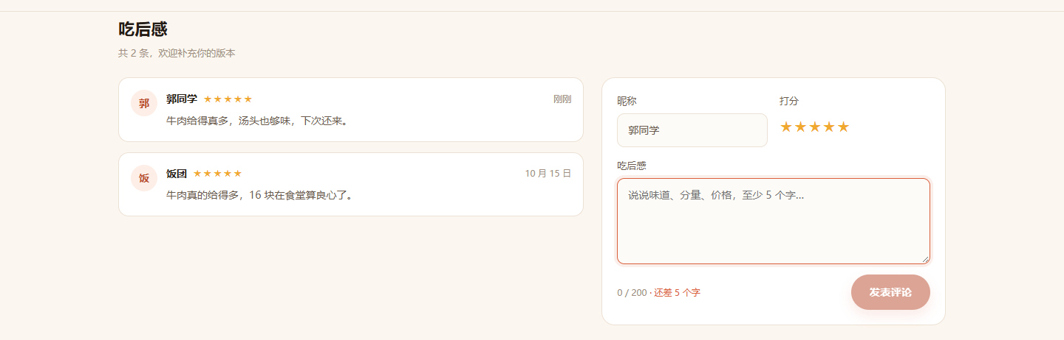
图 5 发表评论后的评论区
4. 收藏与响应式布局
在菜单页点击任意卡片的爱心后，导航栏的收藏数立即变化，回到首页“我的收藏”中可以看到已收藏的菜品，关闭浏览器再打开依然保留（图 6）。页面在手机尺寸下的显示效果如图 7 所示，双栏自动变为单栏，导航与卡片均能正常使用。
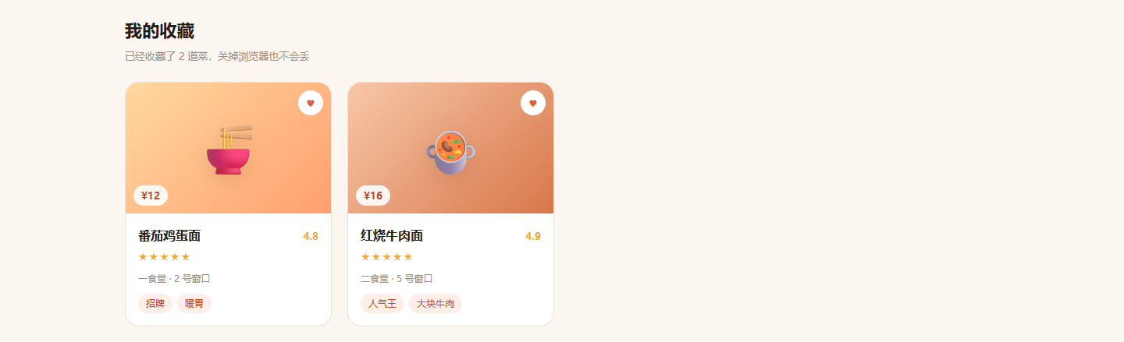
图 6 首页“我的收藏”区域
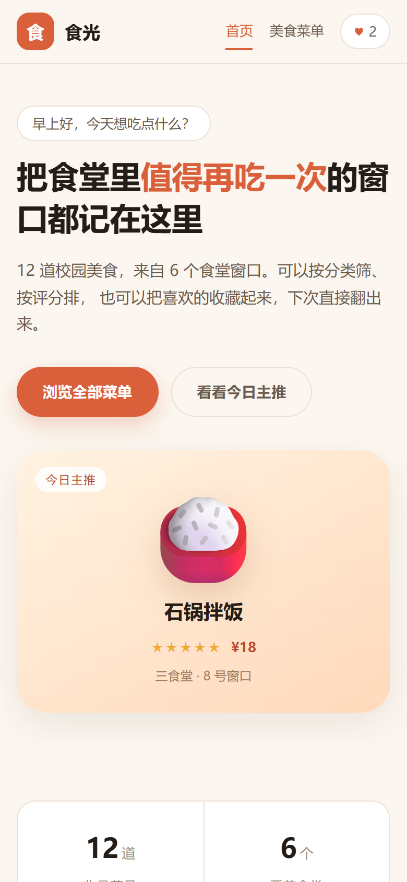
图 7 移动端（390×844）显示效果
5. 组件清单
项目共 19 个 Vue 单文件组件，其中页面组件 3 个、通用组件 15 个、根组件 1 个，具体职责与涉及的知识点如表 1 所示。
表 1 Vue 单文件组件清单
序号 | 组件 | 类型 | 主要职责 | 涉及知识点
1 | App.vue | 根组件 | 组装导航、页面、页脚与轻提示 | router-view 插槽、动态组件、transition
2 | HomeView.vue | 页面 | 首页：问候、统计、分类入口、推荐、收藏 | computed、onMounted、v-if/v-else
3 | MenuView.vue | 页面 | 搜索、分类筛选、排序、只看收藏 | computed、v-model、路由 query
4 | DishDetailView.vue | 页面 | 菜品详情、收藏、评论、同类推荐 | 动态路由参数、watch、v-if
5 | AppNavbar.vue | 组件 | 顶部导航与收藏角标 | RouterLink、router-link-active、共享状态
6 | AppFooter.vue | 组件 | 页脚信息 | 组件基本结构
7 | BaseButton.vue | 组件 | 通用按钮，可渲染为按钮或链接 | props、插槽、条件渲染
8 | BaseTag.vue | 组件 | 菜品标签 | props、动态 class
9 | StarRating.vue | 组件 | 星级评分与展示 | 组件 v-model、v-for
10 | DishCard.vue | 组件 | 菜品卡片 | props、computed、事件修饰符
11 | DishGrid.vue | 组件 | 卡片网格排版 | v-for、:key
12 | SearchBar.vue | 组件 | 搜索输入框 | 自定义 v-model、v-show
13 | CategoryTabs.vue | 组件 | 分类按钮组 | 自定义 v-model、动态 class
14 | SectionTitle.vue | 组件 | 区块标题 | 具名插槽
15 | StatBar.vue | 组件 | 四格数据统计 | props 数组、v-for
16 | EmptyState.vue | 组件 | 空状态提示 | 默认插槽、v-if
17 | CommentList.vue | 组件 | 评论列表 | v-for、v-if/v-else
18 | CommentForm.vue | 组件 | 发表评论表单 | reactive、computed 校验、模板引用、emit
19 | ToastMessage.vue | 组件 | 轻提示 | transition 过渡动画

6. 知识点覆盖
对照 Vue 官方教程（cn.vuejs.org/tutorial），本项目覆盖的知识点及对应位置如表 2 所示。
表 2 Vue 知识点覆盖情况
知识点 | 对应位置 | 说明
声明式渲染 | DishCard.vue | 用 {{ }} 插值显示菜名、价格
属性绑定 v-bind | DishCard.vue | :style 绑定渐变背景，:class 绑定收藏状态
事件绑定 v-on | DishCard.vue、CommentForm.vue | @click、@submit.prevent、@click.prevent.stop
表单绑定 v-model | MenuView.vue、CommentForm.vue | 下拉框、复选框、输入框、文本域
条件渲染 | DishDetailView.vue、SearchBar.vue | v-if/v-else 处理找不到菜品；v-show 控制清除按钮
列表渲染 | DishGrid.vue、CategoryTabs.vue | v-for 配合 :key
计算属性 computed | MenuView.vue、HomeView.vue | 筛选排序、统计数字、收藏数量
侦听器 watch | useFavorites.js、DishDetailView.vue | 监听收藏变化写本地存储；监听路由参数变化
生命周期 onMounted | HomeView.vue、DishDetailView.vue | 计算问候语、加载评论
组件 Props | DishCard.vue、StatBar.vue | 父组件向子组件传数据
组件 Emits | CommentForm.vue、SearchBar.vue | 子组件向父组件发事件
组件 v-model | StarRating.vue、SearchBar.vue | modelValue 加 update:modelValue
插槽 slot | SectionTitle.vue、EmptyState.vue | 具名插槽与默认插槽
动态组件 | App.vue | component :is 渲染当前路由组件
过渡动画 | App.vue、ToastMessage.vue | transition 实现页面切换与提示动画
路由 | router/index.js、AppNavbar.vue | RouterLink、useRoute 取 params 与 query
组合式函数 | composables 目录 | 把可复用的状态逻辑抽成函数
模板引用 ref | CommentForm.vue | 提交后让文本框重新获得焦点

六、问题与解决
（1）部署后刷新页面出现 404。
原因：一开始使用 history 模式，地址是 /menu 这种真实路径，而 GitHub Pages 是纯静态托管，服务器上并没有 menu 这个文件，刷新时自然找不到。解决：改用 hash 模式，地址变成 /#/menu，路径放在 # 之后，浏览器不会真的去请求它，刷新就不会 404；同时把 vite 配置中的 base 改为相对路径，保证子目录部署也能正确加载资源。
（2）在“同类推荐”里切换到另一道菜，评论区还是上一道菜的内容。
原因：两条路由用的是同一个页面组件，Vue 会复用组件实例，onMounted 不会重新执行。解决：用 watch 监听 route.params.id，一旦参数变化就重新加载评论并回到页面顶部。这也让我理解了“组件复用”和“生命周期只执行一次”之间的关系。
（3）菜单页点了收藏，首页的收藏列表不更新。
原因：最初把收藏数组写在每个页面内部，各页面各有一份，互不相干。解决：把收藏提升为模块级的 reactive 对象，封装成 useFavorites 组合式函数，所有组件共享同一份数据，问题消失，代码也少了一大半。
（4）直接读取 localStorage 时，偶尔会因为内容被改坏而报错，页面白屏。
解决：把 JSON.parse 包在 try/catch 里，解析失败时返回空数组，保证即使本地存储被污染，网站也能正常打开。
（5）卡片需要图片，但本地没有素材，用网络图片又担心部署后失效。
解决：改用“CSS 渐变背景 + emoji 图标”的方案，每条数据里存一个 gradient 字段绑定到 style 上。这样不依赖任何外部资源，断网也能完整显示，答辩演示更稳妥。
（6）筛选时列表顺序会莫名其妙变化。
原因：sort 方法会直接修改原数组，而 dishes 是全站共享的数据源，被排序后就再也回不去了。解决：排序前先用展开运算符复制一份新数组再排序，保证原始数据不被污染。

七、实验总结
这次实验从零完成了一个可以上线访问的 Vue 网站。虽然功能不复杂，但把课堂上的知识点几乎都用了一遍：模板语法、常用指令、计算属性、侦听器、生命周期、组件通信、插槽、路由、过渡动画，对“数据驱动视图”这句话有了具体的体会——整个项目里没有出现过一次手动操作 DOM 的代码，所有界面变化都是改数据之后由 Vue 自动完成的。
收获最大的是组件拆分和状态管理两件事。拆分组件时，我一开始是按“页面的一块”来拆，结果组件之间到处传值，改一个地方要动好几个文件。后来改成按“会不会被复用”来拆，把菜品卡片、按钮、标签这些高频出现的部分独立出去，代码量明显减少，再改样式也只改一处。状态管理也是类似的过程：收藏功能最初写在页面里，出现了“这边点了、那边不变”的问题，把状态提升到组合式函数之后才真正解决。这让我理解了“状态放在哪一层”比“怎么写代码”更影响项目结构。
在工程化方面，我第一次完整走了一遍“开发—构建—部署”的流程，也踩到了 history 路由刷新 404、静态资源路径错误这些只有真正部署过才会遇到的问题。把这些问题的原因和解决办法写进报告后，印象比只看文档深得多。
不足之处也很明显：评论只保存在内存里，刷新就丢失，真实项目需要接入后端接口；数据是写死的静态数组，没有后台管理；没有做分页，数据量变大后需要加分页或虚拟列表；菜品用 emoji 代替图片，视觉表现力有限。后续如果继续完善，我打算先用 Node.js 写一组简单的接口，把菜品和评论改成从后端获取，再补上用户登录和收藏同步，让这个项目更接近真实的产品。

